Spett.la Banca Intesa San Paolo
Via Marittima, 190
03100 Frosinone (FR)
Spett.le Intesa San Paolo
La presente per esporre e richiedere quanto segue.
In data 07/03/2011 la R.E.M. Srl ha stipulato con Voi un mutuo per impianto fotovoltaico per l’importo complessivo di 190.000,00 euro e per la durata di 10 anni.
Ad oggi la R.E.M. Srl si trova ad aver pagato, senza mai essere incorsa in ritardi, più della metà dell’importo dovuto con scadenza al 26/05/2021, nonostante ciò le garanzie per la copertura dell’importo richiesto sono rimaste invariate, con evidente squilibrio e sproporzione tra l’ancora dovuto importo e le garanzie stesse, che già al momento della stipula erano ben oltre superiori al valore dell’intero mutuo finanziato.
Vogliamo inoltre ricordarVi che, oltre alle garanzie, ad oggi da considerarsi sproporzionate in relazione al debito residuo, il Vs istituto dispone dell’accredito sul nostro conto corrente del contributo mensile da parte del Gestore dei Servizi Energetici (GSE) rispetto a ciò che l’impianto fotovoltaico produce periodicamente in termini economici, rafforzando così la certezza del credito in oggetto.
Detto ciò, siamo a richiederVi che vengano ridotte la attuali garanzie in quelle effettivamente necessarie a coprire il residuo del debito in applicazione dell’art. 39 comma 5 del TUB.
La sopra citata normativa, sancisce il diritto del debitore a vedere parzialmente liberati i beni dati in garanzia all’istituto bancario all’inizio del rapporto debitorio, allorquando, egli abbia già pagato almeno un quinto del totale dovuto.
Cogliamo l’occasione per richiedere altresì, di ridurre e nonché adeguatamente riproporzionare il complesso delle garanzie fideiussorie date dai soci in relazione alla quota pro capite di partecipazione sociale, anch’esse sovradimensionate rispetto ai rapporti di credito in essere con la società. Pertanto, certi della leale e proficua collaborazione fin ad oggi intercorsa tra Voi e la R.E.M. Srl, nonché dell’affidabilità professionale che nel tempo abbiamo guadagnato presso di Voi, auspichiamo in un Vs positivo riscontro alla Ns richiesta.
Restando in attesa, e ribadendo la disponibilità per ogni chiarimento, cogliamo l’occasione per porgere i più
Cordiali saluti
Patrica, 05/12/2016
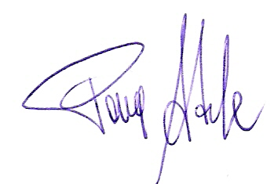
Firma del Rapp. Legale
Adele Pace

